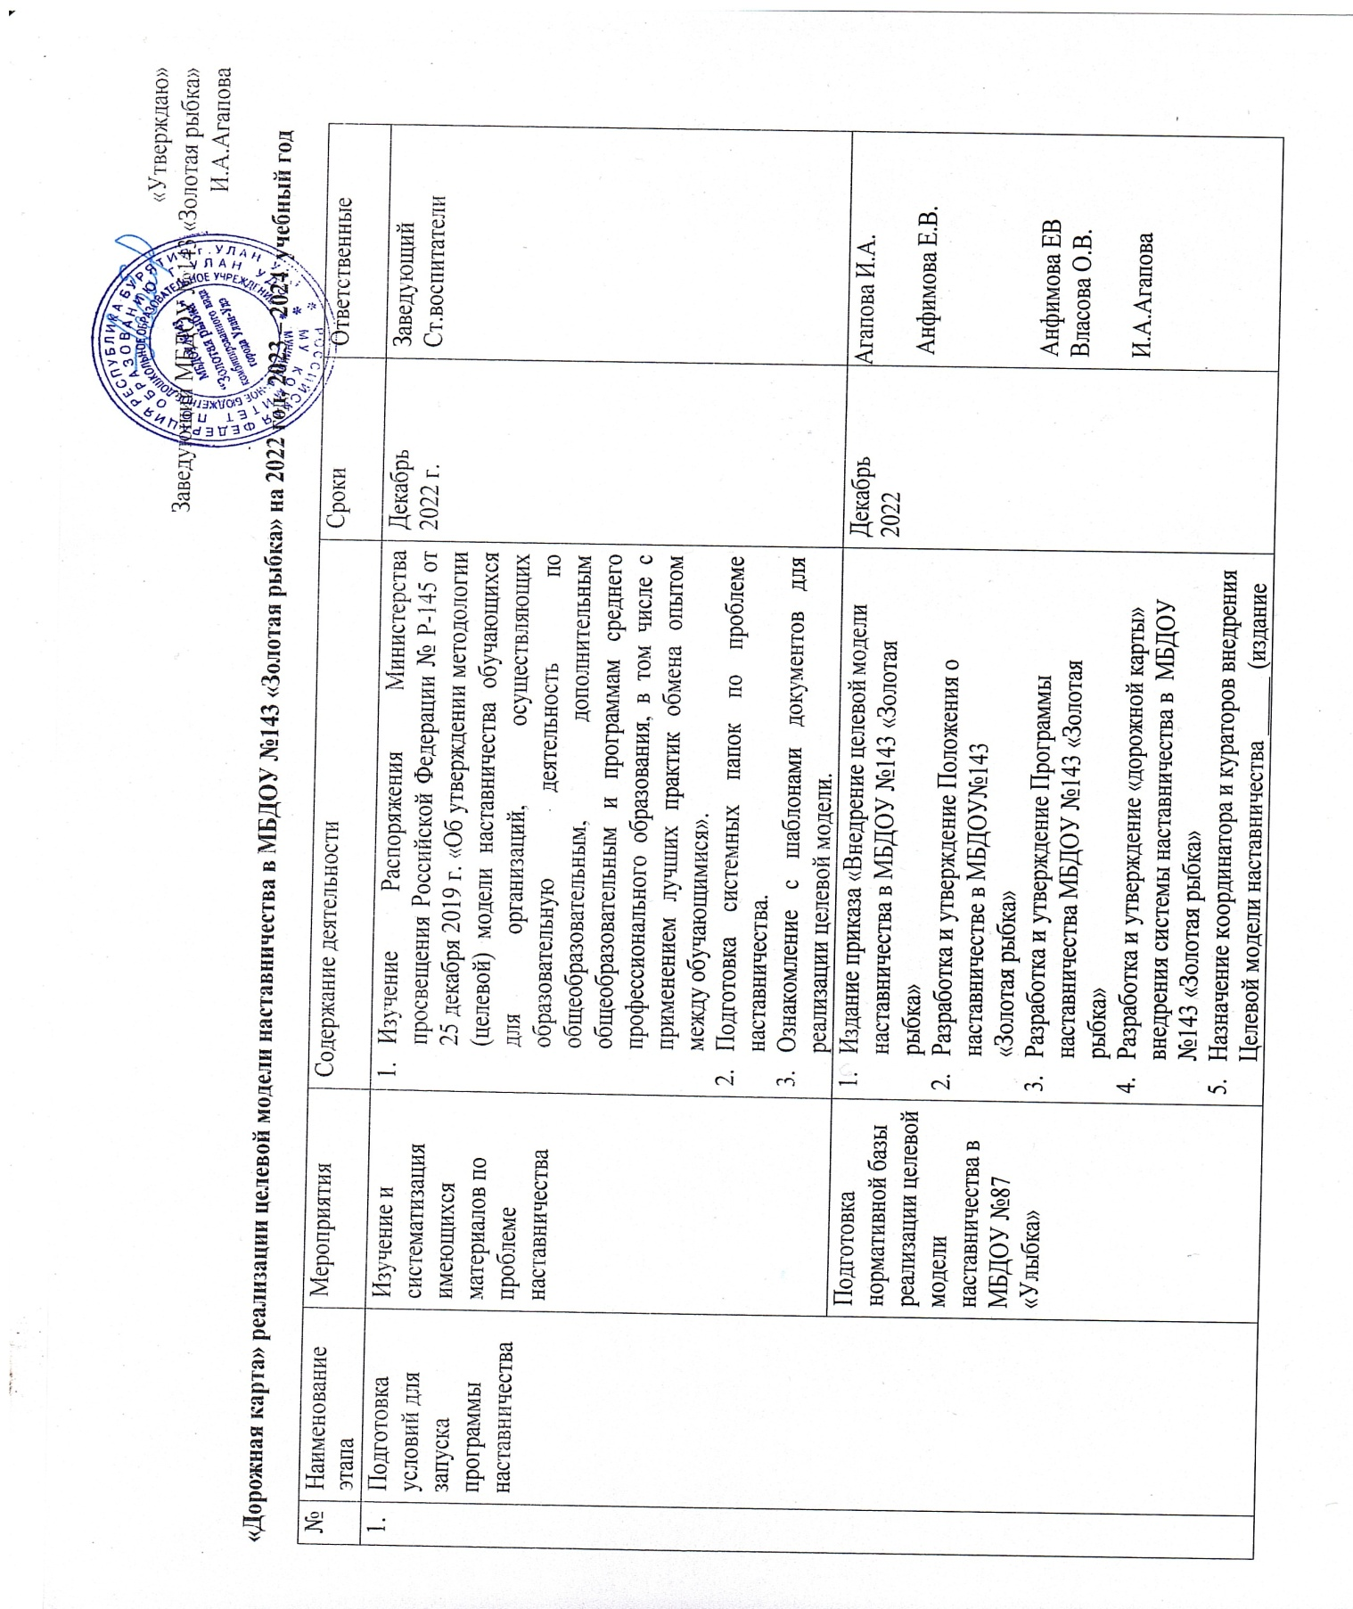

|  |  |  |  |  |  |
| --- | --- | --- | --- | --- | --- |
|  |  |  | приказа). |  |  |
| Выбор форм и программ наставничества исходя из потребностей школы | 1. Проведение мониторинга по выявлению предварительных запросов от потенциальных наставляемых и о заинтересованных в наставничестве аудитории внутри ДОУ | Январь 2023г | Старшие воспитатели |
| 2. Проведение административного совещания по вопросам реализации целевой модели наставничества. Выбор форм и программ  наставничества. | Январь 2023 | заведующий |
| Информирование  педагогов, о программе наставничества | 1. Проведение педагогического совета. 2. Информирование на сайте детского сада 3. Информирование внешней среды.   (все вместе или на выбор) | В течение 2023-2024 учебного года | Старшие воспитатели |
|  | 2. | Формирование базы наставляемых | Сбор данных о наставляемых   1. Проведение анкетирования среди обучающихся/педагогов желающих принять участие в программе наставничества. 2. Сбор согласий на обработку персональных данных от совершеннолетних участников программы и согласия от родителей (законных представителей) несовершеннолетних наставляемых. 3. Сбор дополнительной информации о запросах наставляемых обучающихся от третьих лиц: воспитатель , психолог, соцработник, родители.   -Сбор дополнительной информации о запросах наставляемых педагогов из личных дел, анализа методической работы, рекомендаций аттестаций, анализа анкет профстандарта.  - Проведение мероприятия по выявлению желающих быть в роли наставляемых. | Январь 2023г  Январь-февраль 2023 | Старшие воспиаттели |
|  | Формирование  базы наставляемых | 1. Формирование базы данных наставляемых из числа педагогов. | Январь 2023 | Ст.воспитатели |
| 3. | Формирование базы наставников | Сбор данных о наставниках | 1. Проведение анкетирования среди потенциальных наставников, желающих принять участие в программе наставничества. 2. Сбор согласий на сбор и обработку персональных данных. | Январь 2023г | Старшие воспитатели |
| 3. Проведение мероприятия (круглый стол) для информирования и вовлечения потенциальных  наставников. | Январь 2023 | Старшие воспитатели |
| Формирование  базы наставников | 1. Формирование базы данных наставников из числа педагогов. 2. Формирование базы данных наставников из числа обучающихся. | Январь 2023 | Старшие воспитатели |
| 5. | Формирование наставнических пар / групп | Отбор наставников и наставляемых | 1. Анализ заполненных анкет потенциальных наставников и сопоставление данных с анкетами наставляемых. 2. Организация групповой встречи наставников и наставляемых. 3. Проведение анкетирования на предмет предпочитаемого наставника/наставляемого после завершения групповой встречи. 4. Анализ анкет групповой встречи и соединение наставников и наставляемых в пары/ группы. | Февраль 2023 | Старшие воспитатели |
| Закрепление наставнических пар /  групп | 1. Издание приказа «Об утверждении  наставнических пар/групп». | Февраль 2023 | Агапова И.А. |
| 2. Составление планов индивидуального развития  наставляемых, индивидуальные траектории обучения. | Февраль 2023 | Старшие воспитатели |
| 3. Организация психологического сопровождения наставляемым, не сформировавшим пару или группу (при необходимости), продолжить поиск  наставника. | Январь февраль 2023г | Бальжинмаева Н.А. |
| 6. | Организация и осуществление работы наставнических пар /  групп | Организация комплекса  последовательных встреч наставников и наставляемых | 1. Проведение первой, организационной, встречи наставника и наставляемого. 2. Проведение второй, пробной рабочей, встречи наставника и наставляемого. 3. Проведение встречи-планирования рабочего процесса в рамках программы наставничества с наставником и наставляемым. 4. Регулярные встречи наставника и наставляемого. 5. Проведение заключительной встречи наставника и наставляемого. | Февраль 2023  Март 2023г  март 2023г  В течение года  Май 2024 г. | Старшие воспитатели |
|  |  | Организация текущего контроля достижения планируемых результатов  наставниками | Анкетирование. Форматы анкет обратной связи для промежуточной оценки. | Сентябрь 2023 г. | Старшие воспитатели |

|  |  |  |  |  |  |
| --- | --- | --- | --- | --- | --- |
| 7. | Завершение наставничества | Отчеты по итогам наставнической программы | 1. Проведение мониторинга личной удовлетворенности участием в программе наставничества. 2. Проведение мониторинга качества реализации программы наставничества. 3. Мониторинг и оценка влияния программ на всех участников. | Май 2024 г. | Старшие воспитатели |
| Мотивация и поощрения наставников | 1. Приказ о поощрении участников наставнической деятельности. 2. Благодарственные письма партнерам. 3. Издание приказа «О проведении итогового мероприятия в рамках реализации целевой   модели наставничества» | Май 2024 г. | Старшие воспитатели |
| 1. Публикация результатов программы наставничества, лучших наставников, информации на сайтах детского сада и организаций- партнеров. 2. Проведение внутрисадовского /регионального конкурса профессионального мастерства "Наставник года", "Лучшая пара ". | Май 2024 г. | Старшие воспитатели |